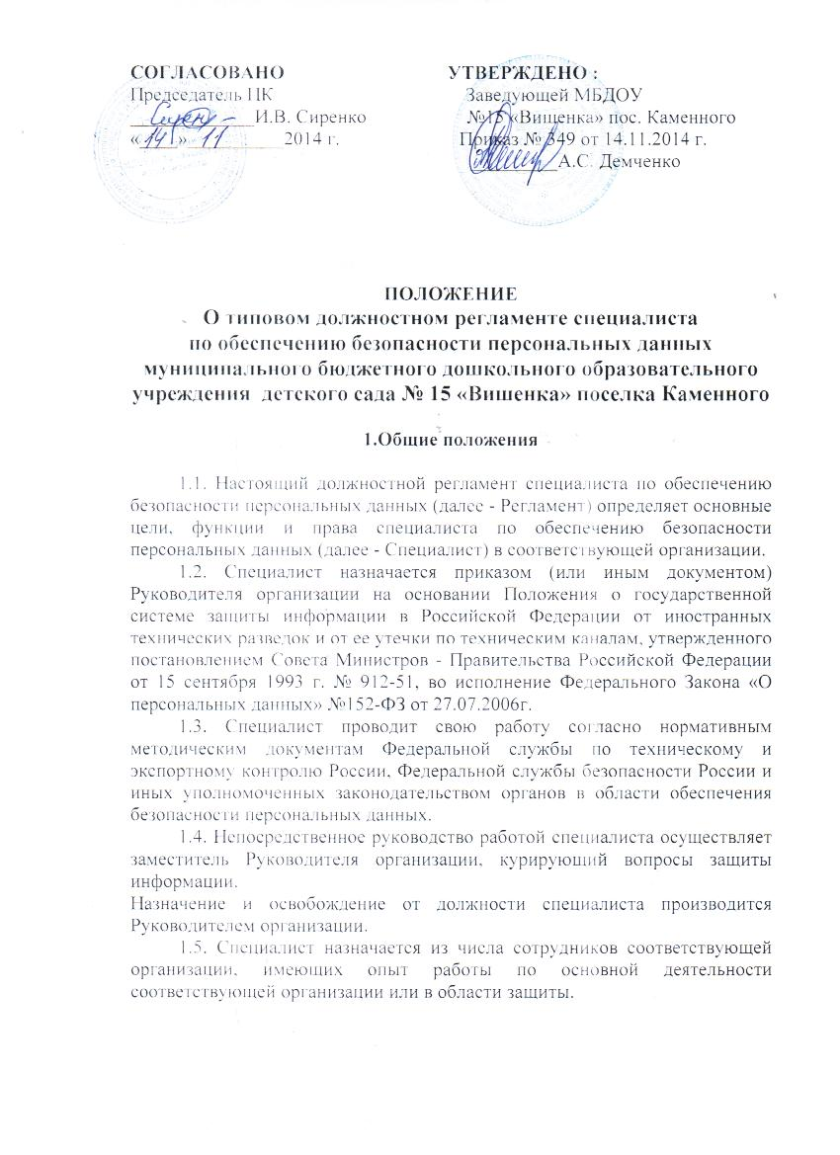

1.6. Специалист приравнивается по оплате труда, льготам и премированию к соответствующим категориям работников основных подразделений соответствующей организации.
1.7. Работа специалиста проводится в соответствии с планами работ, утверждаемыми непосредственным руководителем или руководителем организации.
1.8. В своей работе специалист руководствуется законодательными и иными нормативными актами Российской Федерации в области обеспечения безопасности персональных данных, приказами и указаниям Руководителя организации и другими руководящими документами по обеспечению безопасности персональных данных.
2. Основные функции специалиста
2.1. Проведение единой технической политики, организация и координация работ по обеспечению безопасности персональных данных в соответствующей организации.
2.2. Проведение мероприятий по организации обеспечения безопасности персональных данных, включая классификацию информационных систем персональных данных (ЭТО ДЕЛАЕТСЯ КОМИССИОННО).
2.3. Проведение мероприятий по техническому обеспечению безопасности персональных данных при их обработке в информационных системах персональных данных, в том числе
- мероприятия по размещению, охране, организации режима допуска в помещения, где ведется обработка персональных данных;
- мероприятия по закрытию технических каналов утечки персональных данных при их обработке;
- мероприятия по защите от несанкционированного доступа к персональным данным
- мероприятия по выбору средств защиты персональных данных при их обработке.
2.4. Проведение мероприятий, направленных на предотвращение несанкционированного доступа к персональным данным или передачи их лицам, не имеющим права доступа к такой информации.
2.5. Своевременное обнаружение фактов несанкционированного доступа к персональным данным.
2.6. Недопущение воздействия на технические средства обработки персональных данных, в результате которого может быть нарушено их функционирование.
2.7. Обеспечение возможности восстановления персональных данных, модифицированных или уничтоженных вследствие несанкционированного доступа к ним.
2.8. Постоянный контроль за обеспечением уровня защищенности персональных данных.
2.9. Участие в подготовке объектов соответствующей организации к аттестации по выполнению требований обеспечения безопасности персональных данных.
2.10. Разработка организационных распорядительных документов по обеспечению безопасности персональных данных в соответствующей организации.
2.11. Организация в установленном порядке расследования причин и условий появления нарушений в безопасности персональных данных и разработка предложений по устранению недостатков и предупреждению подобного рода нарушений, а также осуществление контроля за устранением этих нарушений.
2.12. Разработка предложений, участие в проводимых работах по совершенствованию системы безопасности персональных данных в соответствующей организации.
2.13. Проведение периодического контроля эффективности мер защиты персональных данных в соответствующей организации. Учет и анализ результатов контроля.
2.14. Организация повышения осведомленности руководства и сотрудников в соответствующей организации по вопросам обеспечения безопасности персональных данных, сотрудников подведомственных предприятий, учреждений и организаций.
2.15. Подготовка отчетов о состоянии работ по обеспечения безопасности персональных данных в соответствующей организации.
3. Права специалиста
Специалист имеет право:
3.1. Запрашивать и получать необходимые материалы для организации и проведения работ по вопросам обеспечения безопасности персональных данных.
3.2. Разрабатывать проекты организационных и распорядительных документов по обеспечению безопасности персональных данных.
3.3. Готовить предложения о привлечении к проведению работ по защите информации на договорной основе организаций, имеющих лицензии на право проведения работ в области защиты информации.
3.4. Контролировать деятельность структурных подразделений соответствующей организации в части выполнения ими требований по обеспечению безопасности персональных данных.
3.5. Вносить предложения руководителю организации о приостановке работ в случае обнаружения несанкционированного доступа, утечки (или предпосылок для утечки) персональных данных.
3.6. Привлекать в установленном порядке необходимых специалистов из числа сотрудников соответствующей организации для проведения исследований, разработки решений, мероприятий и организационно-распорядительных документов по вопросам обеспечения безопасности персональных данных.
4. Ответственность специалиста
4.1. Специалист несет персональную ответственность за:
правильность и объективность принимаемых решений;
правильное и своевременное выполнение приказов, распоряжений, указаний руководства соответствующей организации по вопросам, входящим в возложенные на него функции;
выполнение возложенных на него обязанностей, предусмотренных настоящим Регламентом;
соблюдение трудовой дисциплины, охраны труда;
качество проводимых работ по обеспечению безопасности персональных данных в соответствии с функциональными обязанностями.
согласно действующему законодательству Российской Федерации за разглашение сведений ограниченного распространения, ставших известными ему по роду работы.

